 *Colegio Cristiano Emmanuel*

*Músic Música*

***NM1 Primero Medio***

**RUTA DE TRABAJO**

1.- Semana 19 - 23 de Abril

2.- Dudas o consultas a: Claudia Coñuecar correo: [cconuecar@emmanuel.cl](mailto:cconuecar@emmanuel.cl)

Teléfono: +56978961502

3.- La Unidad a trabajar es: “Folclore en mi escuela”

* 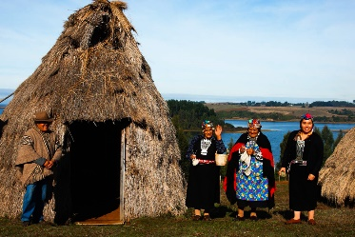Folclore de la zona Sur Mapuche: Cosmovisión

4.- Las notas en el juego Kahoot se subirán a la página del colegio con las iniciales y el RUT de los estudiantes. Estas notas son formativas y se acumulan en una sola nota por mes, los estudiantes tendrán la oportunidad de subir las notas a través de las tareas voluntarias. Aquellos estudiantes que no puedan entrar por conectividad podrán trabajar en un formulario Google.

5.- Esta semana hay actividad de trabajo obligatoria del mes de Abril: Seleccionar un instrumento musical de la zona sur mapuche, describir, colocar foto y link de audición. Se entrega a través de Buzón de tareas, plazo: 05 de Mayo.